浏览器配置

Internet选项
为了让系统插件能够正常工作，请按照以下步骤进行浏览器的配置。
1、打开浏览器，在“工具”菜单→“Internet选项”，如下图：
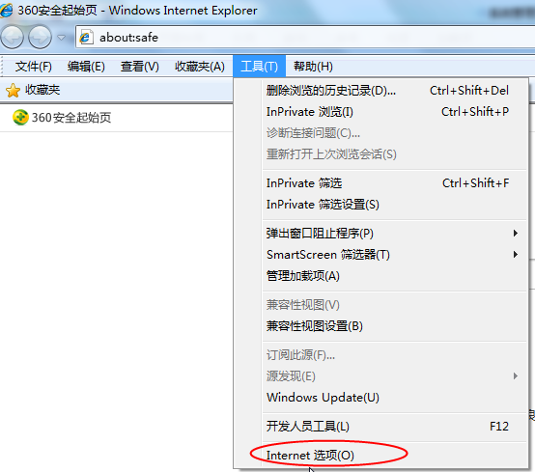
2、弹出对话框之后，请选择“安全”选项卡，具体的界面，如下图：
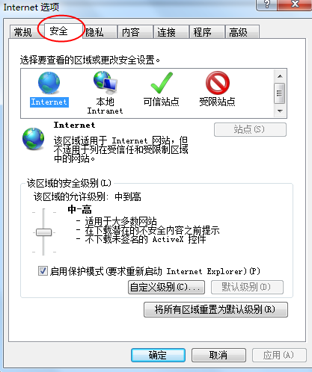

3、点击绿色的“受信任的站点”的图片，会看到如下图所示的界面，如下图：
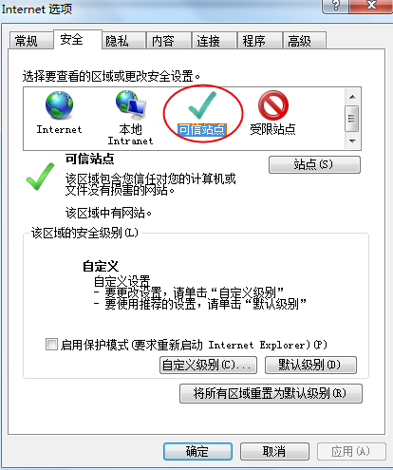
4、点击“站点” 按钮，出现如下对话框，如下图：
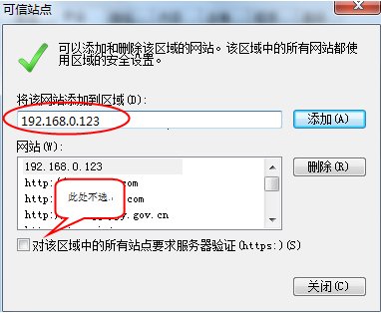
输入苍南网站地址，格式例如：www.cnztb.com.cn，然后点击“添加”按钮完成添加，再按“关闭”按钮退出。
5、设置自定义安全级别，开放Activex的访问权限，如下图：
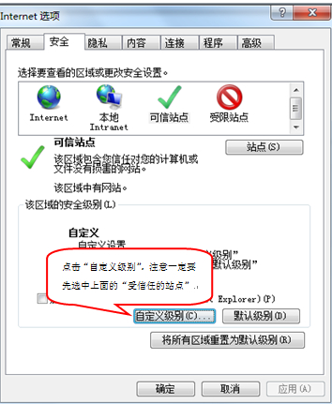
- 会出现一个窗口，把其中的Activex控件和插件的设置全部改为启用，如下图：
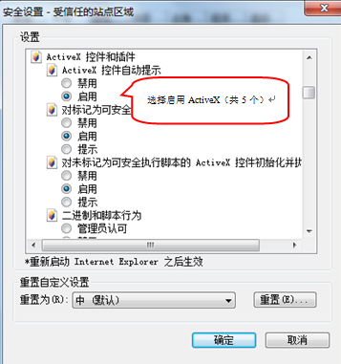
- 文件下载设置，开放文件下载的权限：设置为启用，如下图：
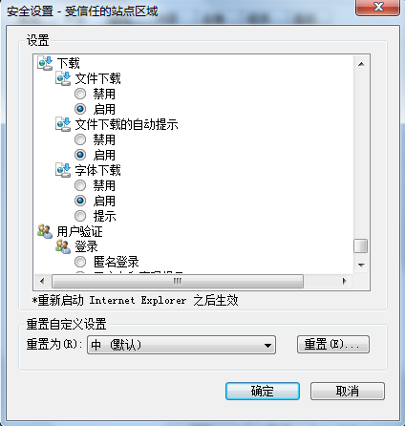

2. 关闭拦截工具
上述操作完成后，如果系统中某些功能仍不能使用，请将拦截工具关闭再试用。比如在windows工具栏中关闭弹出窗口阻止程序的操作，如下图：
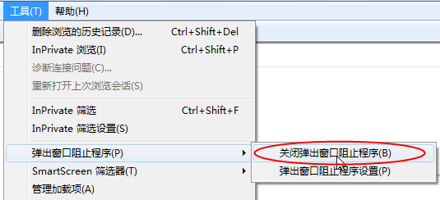

3. 兼容性视图设置
在“工具”中进入“兼容性视图设置”
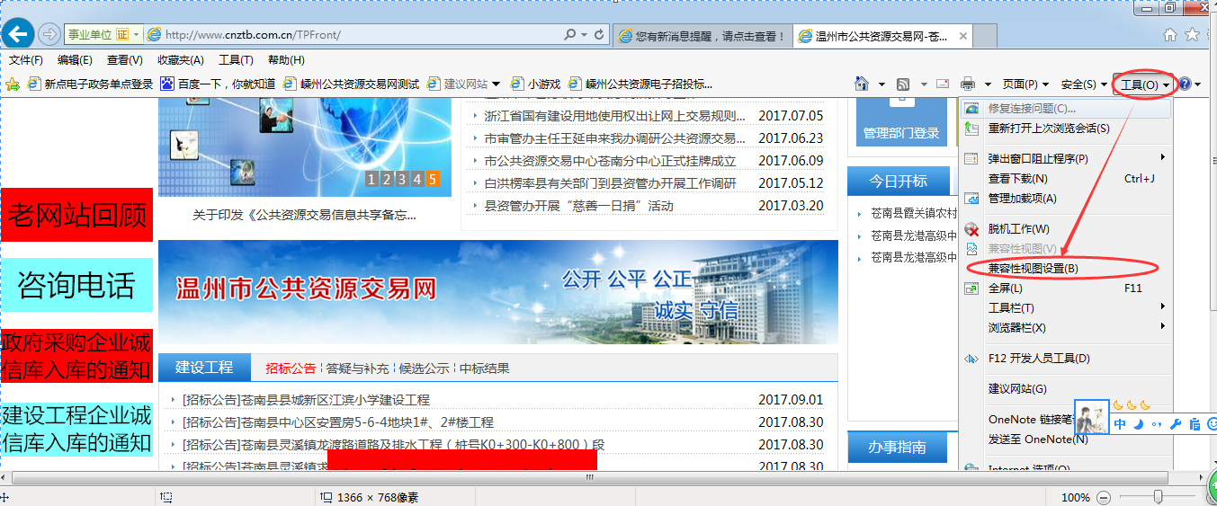
进入兼容性视图设置，将网站添加到“已添加兼容性视图中的网站”中
